
责任编辑：庞浩明思
电 话：18513790720
传 真：86-010-85725399
编辑邮箱：hljbsc2017zsw@163.com
地址：北京市朝阳区惠河南街1091号中商联大厦4楼

中商网电石周报

2022.01.07

中商网电石周报目录

中商网电石周报目录 1
一、中国电石市场周度综述： 3
二、电石国内供应变化： 3
2.1大商所PVC期货价格 3
2.2 重点PVC厂家价格 4
2.3 国内PVC现货市场价格 5
2.4国际PVC市场价格 6
三、相关产品 7
3.1原油 7
3.2 乙烯 8
3.3 EDC 10
3.4 VCM 11
专题：宏观统计数据 12

一、中国电石市场周度综述：
本周国内电石市场持稳整理运行，市场供需博弈激烈。元旦过后内蒙古地区再次出现了限电预警以及短期的限电发生导致市场持稳观望氛围浓郁。宁夏地区本周环保检查有所缓解，供应及需求同步进入提升阶段。河南、陕西地区受公共卫生事件影响，道路运输承压。本周原料兰炭价格出现回调，且电费调整成为市场关注的重点。目前下游到货充足，但山东及东北地区在成本压力下依旧存在降负荷生产的情况。目前市场上下游成本利润矛盾突出，供需博弈激烈。
本周国内兰炭市场涨跌互现。中、小料向好运行，月初受面煤下行有所拖累，成交下行。不过随着坑口煤价的反弹，焦面行情止跌企稳。同样成本面的支撑增强，加之神府地区中料多无库存的运行背景下，兰炭市场向好情绪明显，加之节前的备货积极性较高，兰炭需求支撑明显。
后市预测：市场整体供应的不稳定成为价格谨慎维稳的主要原因。目前供需博弈，成本利润等企业运营情况出现僵持。受冬奥会影响，各地陆续发布交通管制加大市场关注。预计短期内整体市场观望维稳为主。
截止 1月 7日，本周电石利润在242元/吨，较上周下降 31.25%。

电石国内供应变化：
本周期31家样本企业中，涉及产能1541万吨，样本开工率为在 83.58%，较上周提升 0.29%。
（1）内蒙古地区生产稳定，实际成交以商谈为主。
（2）陕西地区货源充足，出货积极，谨慎观望运输影响。
（3）山西地区自提价格稳定。
（4）宁夏地区企业出货积极，环保检查有所缓和，供需同步增强，市场谨慎观望。
2.1大商所PVC期货价格
2022年大商所PVC主力合约收盘价格
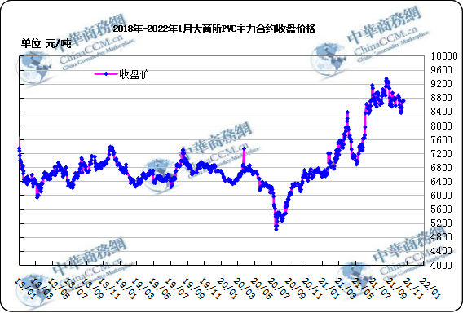
大商所PVC主力合约数据
 | 月份 | 开盘价 | 最高价 | 最低价 | 收盘价 | 结算价 | 成交量 | 持仓量 | 增仓
21/12/31 | 2205 | 8492 | 8530 | 8276 | 8321 | 8384 | 987714 | 320158 | -29407
21/01/04 | 2205 | 8345 | 8636 | 8345 | 8578 | 8546 | 796365 | 382041 | 61883
21/01/05 | 2205 | 8578 | 8599 | 8375 | 8425 | 8496 | 877410 | 361980 | -20061
21/01/06 | 2205 | 8425 | 8453 | 8337 | 8426 | 8401 | 744369 | 368622 | 6642
21/01/07 | 2205 | 8452 | 8546 | 8364 | 8489 | 8457 | 1014813 | 378448 | 9826

2.2 重点PVC厂家价格
2022年国内PVC厂家价格走势图

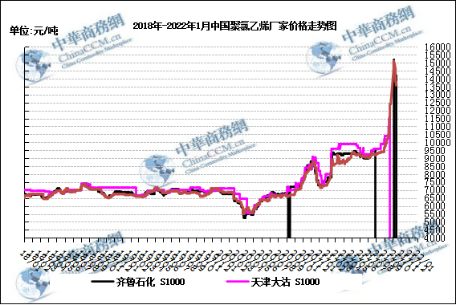

国内重点PVC厂家价格

单位：元/吨

日期 | 齐鲁石化 | 天津大沽 | 四川金路
日期 | S1000 | S1000 | SG3-5
21/12/31 | 8650 | 0 | 8500
22/01/04 | 8650 | 0 | 8550
22/01/05 | 8650 | 0 | 8550
22/01/06 | 8650 | 0 | 8550
22/01/07 | 8650 | 0 | 8550

2.3 国内PVC现货市场价格
2022年国内PVC市场价格走势图
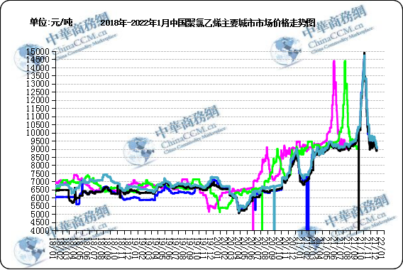

国内电石法PVC市场价格

日期 | 上海 | 杭州 | 临沂 | 天津 | 广州
21/12/31 | 8430 | 8430 | 8400 | 8250 | 8580
22/01/04 | 8500 | 8500 | 8430 | 8280 | 8630
22/01/05 | 8550 | 8550 | 8430 | 8330 | 8630
22/01/06 | 8450 | 8450 | 8430 | 8280 | 8550
22/01/07 | 8450 | 8450 | 8430 | 8280 | 8550

2.4国际PVC市场价格

2022年国际PVC价格走势图
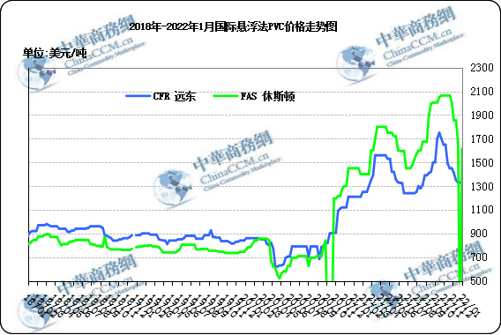
国际PVC市场价格

单位：美元/吨
 | CFR 中国 | FAS 休斯顿
21/12/15 | 1350 | 1855
21/12/22 | 1330 | 1675
21/12/29 | 1330 | 0
22/01/05 | 1330 | 1615

三、相关产品

3.1原油
2022年国际原油期货价格走势图
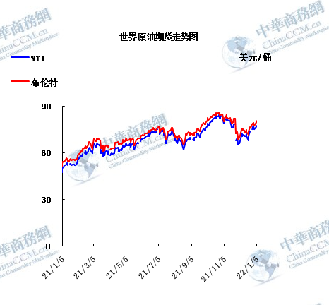

说明：1.NYMEX：美国纽约商品交易所西德州轻原油期货价格
- ICE：英国伦敦洲际交易所布伦特原油期货价格

国际原油期货价格

时间 | NYMEX | ICE
21/12/30 | 76.99 | 79.32
21/12/31 | 75.21 | 77.78
22/01/03 | 76.08 | 78.98
22/01/04 | 76.99 | 80
22/01/05 | 77.85 | 80.8

3.2 乙烯
2022年国际乙烯单体市场价格走势图

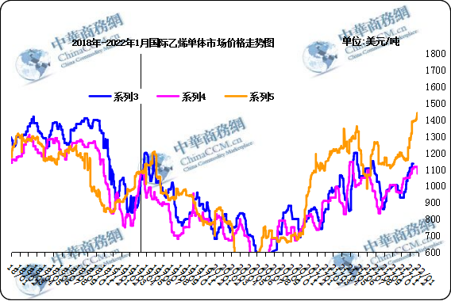

国际乙烯单体价格

单位：美元/吨
日期 | CFR东北亚 | CFR东南亚 | CIF西北欧
21/12/31 | 1020 | 1005 | 1403
22/01/03 | 1020 | 1005 | 1403
22/01/04 | 1020 | 1005 | 1436
22/01/05 | 1020 | 1005 | 1441
22/01/06 | 1020 | 1005 | 1439

3.3 EDC
2022年国际EDC市场价格走势图

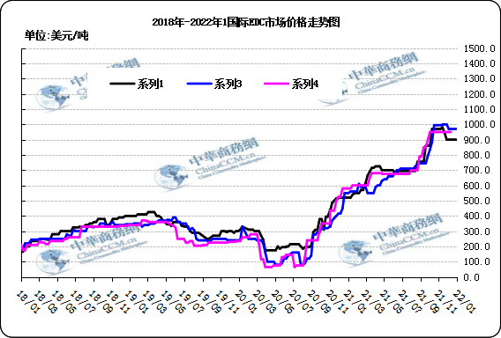

国际EDC市场价格

单位：美元/吨
日期 | CFR远东 | FOB西北欧 | FOB美国海湾
2021/12/9 | 900 | 970 | 950
2021/12/16 | 900 | 970 | 950
2021/12/23 | 900 | 970 | 950
2021/12/30 | 900 | 970 | 950
2022/1/6 | 900 | 970 | 950

3.4 VCM
2022年国际VCM市场价格走势图

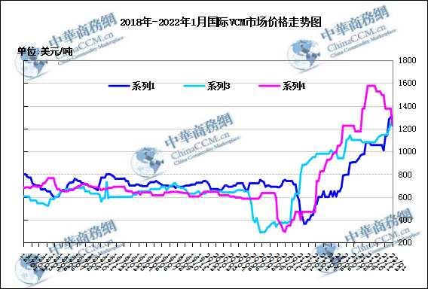

国际VCM市场价格

单位：美元/吨
日期 | CFR远东 | FOB西北欧 | FOB美国海湾
2021/12/9 | 1200 | 1370 | 1705
2021/12/16 | 1190 | 1370 | 1555
2021/12/23 | 1170 | 1370 | 1555
2021/12/30 | 1170 | 1370 | 1555
2022/1/6 | 1170 | 1370 | 1375

专题：宏观统计数据
2021年11月份，全国居民消费价格同比上涨2.3%。其中，城市上涨2.4%，农村上涨2.2%；食品价格上涨1.6%，非食品价格上涨2.5%；消费品价格上涨2.9%，服务价格上涨1.5%。1—11月平均，全国居民消费价格比上年同期上涨0.9%。
11月份，全国居民消费价格环比上涨0.4%。其中，城市上涨0.3%，农村上涨0.6%；食品价格上涨2.4%，非食品价格持平；消费品价格上涨0.9%，服务价格下降0.3%。
2021年11月份，全国工业生产者出厂价格同比上涨12.9%，环比持平；工业生产者购进价格同比上涨17.4%，环比上涨1.0%。1—11月平均，工业生产者出厂价格比去年同期上涨7.9%，工业生产者购进价格上涨10.7%。
从环比看，受季节性因素、成本上涨及散发疫情等共同影响，CPI上涨0.4%，涨幅比上月回落0.3个百分点。其中，食品价格环比上涨2.4%，涨幅比上月扩大0.7个百分点，影响CPI上涨约0.43个百分点。食品中，受季节性消费需求增长及短期肥猪供给偏紧等因素影响，猪肉价格由降转涨，上涨12.2%；各地多措并举保障“菜篮子”供应，随着蔬菜上市量逐渐增加，鲜菜价格涨幅比上月大幅回落9.8个百分点。非食品价格由上月上涨0.4%转为持平。非食品中，工业消费品价格上涨0.3%，涨幅比上月回落0.6个百分点，其中汽油、柴油和液化石油气价格分别上涨3.1%、3.3%和1.2%，涨幅比上月均有回落；服务价格由上月上涨0.1%转为下降0.3%，其中受节后出行减少及疫情散发影响，飞机票、旅行社收费和宾馆住宿价格分别下降14.8%、3.8%和3.7%。
从同比看，CPI上涨2.3%，涨幅比上月扩大0.8个百分点。同比涨幅扩大较多，除了受到本月新涨价影响外，主要是受到去年同期基数较低的影响。具体看，食品价格同比由上月下降2.4%转为上涨1.6%，影响CPI上涨约0.30个百分点。食品中，猪肉价格下降32.7%，降幅比上月收窄11.3个百分点；鲜菜价格上涨30.6%，涨幅比上月扩大14.7个百分点；鸡蛋、淡水鱼和食用植物油价格分别上涨20.1%、18.0%和9.7%。非食品价格上涨2.5%，涨幅比上月扩大0.1个百分点，影响CPI上涨约2.04个百分点。非食品中，工业消费品价格上涨3.9%，涨幅扩大0.1个百分点，其中汽油和柴油价格分别上涨36.7%和40.6%，涨幅继续扩大；服务价格上涨1.5%，涨幅比上月扩大0.1个百分点。

更多精彩敬请关注：中华商务网
返回本期目录

